大阪府立障がい者自立センターのご案内

大阪府立障がい者自立センターは、障害者総合支援法に基づく障がい福祉サービス（施設入所支援、自立訓練【機能訓練、生活訓練】）を提供する障がい者支援施設です。
自立センターでは、脳卒中や事故等の後、病院での医学的リハビリテーションを終えた方が、家庭や地域での自分らしい生活を目指して、生活リハビリテーションを行っています。病院から引き続き利用される方もいますし、一旦家庭・地域に戻ってから、より自立的な生活を目指して、自立センターを利用される方もいます。（約7割は病院から、3割はご自宅に一旦戻ってからの利用です）

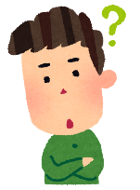

自宅に戻ったのに、また訓練って、どういうこと？
たとえば・・・
退院し復職したものの職場でうまくいかず、自立センターで訓練をしたAさんの場合

Aさんは、脳卒中で緊急入院をしたあと、病院でリハビリテーションを受け、
身体の機能はすっかり回復したので、「一日も早く家に帰りたい」と退院し、復職しました。
ところが、以前とちがって、聞き間違いや聞き落としが多く、さっき言われたことも覚え
ていないため、仕事がはかどらず、残業が増えていきました。
疲れやすくなっているところにそのような状況が重なり、朝起き上がれなくなって欠勤が
続き、とうとう退職することになりました。家庭でも、疲れから些細なことでイライラして
家族とぶつかることが増えていきました。
そんななか、インターネットで自分自身の状態が高次脳機能障がいの症状にあてはまる
ことを知り、専門医を検索して診断を受け、そこで自立センターでの訓練を勧められました。
自立センターでは、作業療法や言語療法を受けたり、メモリーノートという記憶の代償手段を身につけたりする中で、生活の自己管理ができるようになっていきました。また、1日を通してプログラムに参加することで、徐々に体力・持久力もつき、また、どのくらい作業したら休憩が必要かも把握でき、自分に合った働き方に気づけるようになりました。職能評価等を通して、より自分の状態への理解が深まり自立センター退所後は、就労移行支援事業所に通い、職場実習等を重
ねる中で、スーパーの品出しの仕事につながりました。
1/4
「高次脳機能障がい」ってご存じですか？

脳血管障がいや事故などによる外傷、脳炎などによって、注意・感情・記憶・行動などの「高次の脳機能」を司る部位が主に損傷された時に、さまざまな症状が起こります。主な症状は以下のようなものです。
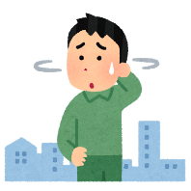
■注意障がい
気が散りやすく、注意散漫になる
ぼんやりしていて、反応が鈍い
集中力を維持できない
同時に二つ以上のことができない 等
■記憶障がい
道を覚えられず迷う
人との約束を守れない
同じことを何度も聞いたり話したりする
その日の予定を思い出せない 等

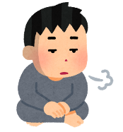

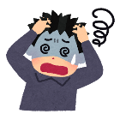
■遂行機能障がい
一つ一つ指示しなければ行動できない
自ら行動を開始できない
物事の優先順位が決められない
段取りよく進めることができない
計画を変更することができない 等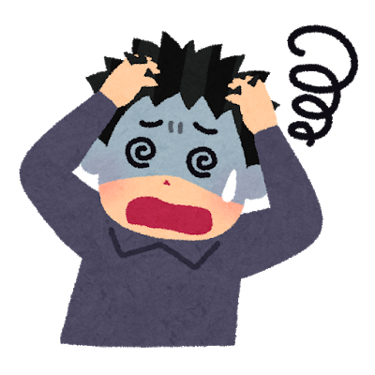
■社会的行動障がい
すぐ人を頼ったり、幼い態度をとる
欲求のコントロールが難しい
些細なことに対して急に怒り出す
泣いたり、笑ったりが止まらない
無関心になり意欲が低下する 等
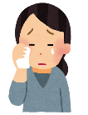

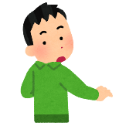
■コミュニケーション障がい
言いたいことがあるのに言葉が出ない
言われたことの内容が理解できない
文字が理解できない、書けない
話がそれて何の話かわからなくなる
一方的に話し続ける 等
■失行・失認・半側空間無視
衣服の着方がわからなくなる
日常の道具の使い方がわからなくなる
ハサミなどを見ても、何かわからない
片側にある皿に気づかず食べない
片側の物や壁にぶつかる 等

■その他
・病識欠如：自身に障がいがあることに気づかなかったり、症状を十分に理解できていない
・疲れやすさ：脳が疲れやすいため、心身ともに疲れやすくなる
・抑うつ：気持ちが落ち込んだり、何もやる気が起こらなくなったりする

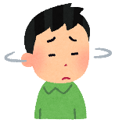

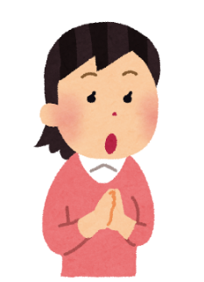
こんなに色々な症状があるのね！

2/4
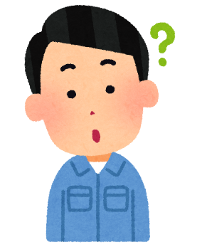
自立センターではどんな訓練をしているの？

自立センターでは、お一人おひとりの特性や個別支援計画を勘案したうえで、1週間単位でプログラムを組み立て、月曜日から金曜日まで、1日5時限（1時限50分）で自立訓練プログラムを実施しています。
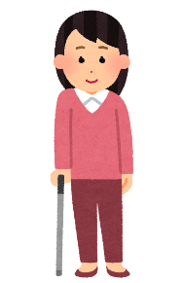
プログラムは、原則３名～２０名の小集団で行います。
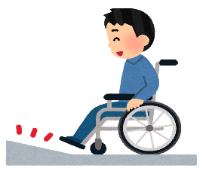
《自立訓練プログラムの概要》
基礎体力づくり、歩行機能維持・向上、日常生活動作向上
歩行・車いす走行、スポーツ、グループトレーニング など
認知的リハビリテーション
体操・脳トレーニング、脳リハ、メモリーノート、言葉・交流、注意力と運動 など
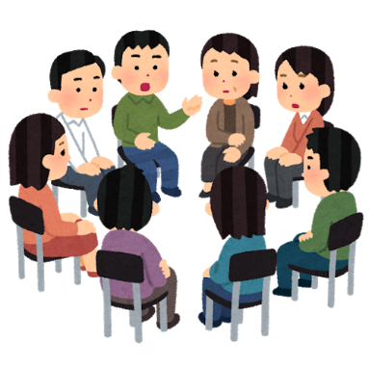
自己理解・障がい理解
グループワーク、職能評価、各種講座 など
リハビリテーション
理学療法（PT）、作業療法（OT）、言語療法（ST）
テキスト・PCを用いた課題への取り組み
漢字・計算、パソコン（入力、認知訓練ゲーム） など
地域生活に向けた訓練
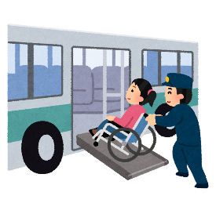
外出訓練、交通外出訓練、調理評価、生活実習、施設見学・体験実習 など
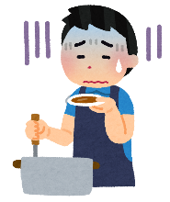
その他
趣味活動、自己活動、衛生管理 など

【自立センターで提供している支援サービスの内容】
自立訓練（機能訓練） 定員70名／基本的な契約期間：12ヶ月
自立訓練（生活訓練） 定員20名／基本的な契約期間： 9ヶ月
施設入所支援（※） 定員80名／基本的な契約期間：自立訓練の期間に同じ。
※施設入所支援は、自立訓練を受けている方を対象に、入浴や排せつ及び食事等の支援、服薬支援、生活等に関する相談や助言、その他必要な日常生活上の支援を提供します。

【主な利用対象者】
脳血管障がい等で片麻痺の方、高次脳機能障がいの方、脊髄損傷の方 など
年齢概ね65歳未満の方
＊ご利用には市町村の障害福祉サービスの支給決定が必要です。

【主な利用目的】
病院を退院したが、自宅での生活や復職には不安。一人でできることを増やしたい。
高次脳機能障がいの訓練を受けたい。
単身生活ができるよう、また復職・就労につながるような訓練を受けたい。 など

詳しくは、利用相談担当者までおたずねください。

3/4
自立センターを利用された方の声

平成30年度・令和元年度に自立センターを退所された方の声です。入所中に感じたことや、退所後のこと、障がい者自立センターを利用してよかったことなど、たくさんの方からご意見をいただいています。その中から、掲載に同意いただいた方の声を紹介します。
B さん。男性。入所時４６歳。
脳出血。右片麻痺。失語症。高次脳機能障がい。
入院、リハビリ後入所。1年5カ月訓練後退所。
自宅から就労継続支援A型事業所（以下、就A）へ通所。

自立センターには、失語症を少しでも改善し働く準備をしたいと思い入所しました。
１年５ケ月、入所していましたが、今まで使っていた代償手段をさらに使いやすいものにすることができ、
障がい年金も受けることができるようになりました。
今は家族と暮らしています。室内は歩いていますが、屋外は電動車いすを利用しています。
言葉は出にくいですが、スマホを使って、コミュニケーションを取っています。就Ａで働いてますが、そこでの賃金と障がい年金で暮らしていくことができています。自立センターの職員さんと話をして、ケアマネと一緒に私に必要な日中活動の場（就Ａ）やリハビリ（訪問ＰＴ・ＳＴ）、ヘルパーなどの調整ができました。
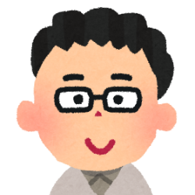
C さん。男性。入所時５５歳。
交通事故。外傷性くも膜下出血。高次脳機能障がい。
入院、リハビリ、自宅退院後入所。1年3か月訓練後退所。
自宅から就労移行支援事業所へ通所。

最初入所が決まった時は、「こんなところは１ヶ月で出てやる」と思ったが、いざ入所してみると、職員は
みんなとても丁寧な対応で、自分の話もよく聞いてくれるので、気持ちが落ち着いた。事故前の自分と比べて
落ち込んだりすることも多かったが、どの職員も親身になって話を聞いてくれた。後ろ向きな自分を受け止めて、励まして少しずつ自分を肯定できるようになった。居心地がよく、退所せず、ずっといたいと思うようになった。他の利用者との交流も励みになった。みんなそれぞれの事情があるなかで、退所後のことを考えがんばっていた。
今、就労移行支援事業所で軽作業やパソコンをしているが、自立センターでの認知訓練や脳リハのプログラム
は「考える力」ということでとても役立っている。あきらめず一生懸命取り組むことでいろいろな不安を取り除いてくれたり、記憶力、判断力、集中力もよくなった。作業の手順なども自分なりにどうすればよいか考えて行っている。移行先を考えている人には、見学や体験をしっかりして納得のいくようにしてほしい。
大阪府立障がい者自立センター（障害者総合支援法に基づく自立訓練施設）
見学や利用等のお問い合わせは、下記までお気軽にご連絡ください。
電 話：０６－６６９２－２９７１ 利用相談担当者まで
所在地：大阪市住吉区大領3－2－36 （大阪急性期・総合医療センター敷地・北東角）
※ホームページもご覧ください。
［URL］http://www.pref.osaka.lg.jp/shogaishajiritsu/jiritsu01/index.html

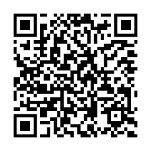
220401
4/4

